МІНІСТЕРСТВО ОСВІТИ І НАУКИ УКРАЇНИ

НАЦІОНАЛЬНИЙ УНІВЕРСИТЕТ «ЛЬВІСЬКА ПОЛІТЕХНІКА»

Кафедра ІСМ



**Звіт**

До лабораторної роботи № 2

З дисципліни:

«Веб-технології та веб-дизайн»

На тему:

**«Основні принципи створення HTML-документів. Використання спеціалізованих програмних засобів для їх створення та редагування»**

Виконав:

Студент групи КН-48

Па

Прийняв:

Василюк А. С.

**Львів-2017**

**Мета роботи**: Метою роботи є практичне освоєння методів створення гіпертекстових документів, вивчення основних конструкцій мови HTML та семантичних правил організації HTML-документів.

**Короткі теоретичні відомості:**

HTML (Hypertext Markup Language, мова розмітки гіпертексту) - це мова компонування документів і специфікації гіперпосилань, яка використовується для кодування документів у Web-системі. Засобами HTML задаються синтаксис і розміщення спеціальних вбудованих вказівок, у відповідності з якими броузер відображає вміст документу: текст, зображення та дані інших типів, які підтримуються даним броузером. Текст самих вбудованих вказівок Web-броузером не відображається. У мові HTML, крім того, реалізована підтримка механізму спеціальних гіпертекстових посилань, які забезпечують зв'язок даного документу з іншими документами (останні можуть знаходитися в локальній системі, в Web-системі або можуть бути отримані з допомогою інших ресурсів характерних для систем базованих на стеці протоколів ТСР/ТР - FTP, Gopher і т.д.).

**Хід роботи:**

1. Основні принципи створення Web-документів

Створення документу в форматі HTML принципово не відрізняється від створення документу в текстовому редакторі. Але в текстовому редакторі результат перетворення тексту по командах форматування одразу видно на екрані, а для відтворення тексту документа в форматі HTML необхідно мати програму перегляду (броузер). Для створення тексту в форматі HTML можна використовувати будь-яку просту програму для редагування текстів у форматі ASCII. Але потім, щоб використовувати отримані файли в Web-броузерах, необхідно замінити звичне для ASCII-файлів розширення ТХТ на HTML. Як уже зазначалось, документ в форматі HTML складається з дюх частин: • заголовка (Head), • власне документу (Body) Кожний Web-документ має назву або титул. Назва може не з'являтися в самому документі, а виводитися, наприклад, в титульній стрічці Web-броузера. Це залежить від програми, якою користуватися. Щоб дані титулу розташовувались в заголовку, необхідно ввести відповідну HTML-директиву в заголовок документу. Наприклад, для того щоб ввести в заголовок титульну стрічку Title of HTML-Document, потрібно скористатися наступними директивами: <HEAD> <TTTLE>Title of HTML-Document<ATTLE> </HEAD> Оскільки титульна стрічка відображається не в основному вікні, а в спеціальних полях броузерів, де використовуються системні шрифти, то титул документу повинен бути на англійській мові, якщо інша не встановлена в броузері і операційній системі.

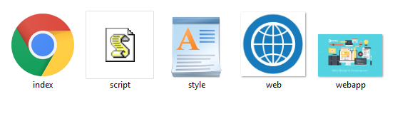

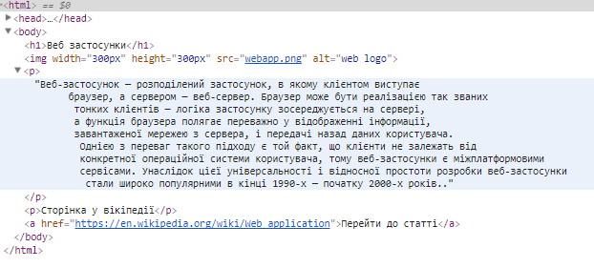

1. Базові синтаксичні конструкції мови HTML

Для створення порожнього абзацу в HTMLдокументі використовується директива: <Р>- Paragraph (параграф), яка застосовується так само, як клавіша [Enter] в текстовому редакторі, тобто в потрібному місці вводиться порожня стрічка. Заголовки в документі в форматі HTML обрамляються директивами <Нп> і </Нп>. Текст розміщений між такими тегами представляє собою

заголовок рівня п. Можливі значення п - від 1 до 6. Для того щоб надати документу більш презентабельний вигляд, можна скористатися відомими вже по текстових редакторах стилями шрифту: жирний (Bold), курсив (Italic), з підкресленням (Underline). Фрагменти тексту, які відображаються в одному з цих стилів, необхідно заключити у відповідні HTML-директиви, назви яких відповідають першим буквам англійських назв відповідного стилю, відповіло <b>,<i>,<U> .

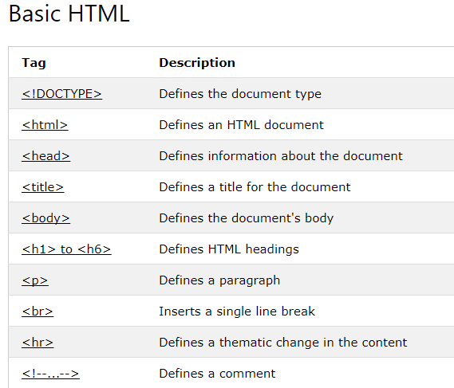

1. Практична частина - текст сторінки на HTML згідно із завданням

<!DOCTYPE html>

<html>

<head>

<meta charset="utf-8">

<title>Завдання 3</title>

</head>

<body>

<h1>Веб програмування</h1>

<img src="web.png" alt="web logo">

<p>галузь веб-розробки і різновид дизайну, в завдання

якої входить проектування користувальницьких веб-інтерфейсів для

сайтів або веб-додатків. Веб-дизайнери проектують логічну структуру

веб-сторінок, продумують найбільш зручні рішення подачі інформації, а

також займаються художнім оформленням веб-проекту. В результаті перетину

двох галузей людської діяльності грамотний веб-дизайнер

повинен бути знайомий з останніми веб-технологіями і володіти відповідними

художніми якостями.</p>

<p>Сторінка у вікіпедії</p>

<a href="https://en.wikipedia.org/wiki/Web_developer">Перейти до статті</a>

</body>

</html>

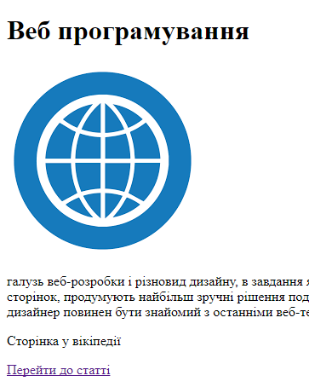

Висновок: було розглянуто базові синтаксичні конструкції мови HTML та створено текст сторінки, розглянуто основні html теги.